4月11日（月）
「麻酔科実習スタート！！」

ソンクラーンというタイの旧正月のため、今週は水曜から5日の大型連休。ということで今週の実習は月曜と火曜の2日間です。

先週の感染症科の実習に続き、今週もDr,Klishnaの粋な計らいにより、いろんな科を見たほうがいいのではないかという提案で、麻酔科に行き2日間手術を見学することになりました。

今日、自分たちを担当してくれたのは3月のEMPで授業をしてくれたDr,Maliwan。午前は術前麻酔や挿管を見学しました。術前麻酔は宮崎では硬膜外麻酔、静脈麻酔、ガスを使用することが多かったと思いますが、こちらではそれらに加えて、局所神経ブロックを多用していました、また挿管に関しては通常の気管支挿管の他、経鼻挿管、モニター挿管など様々なタイプの挿管法を見学することができました。

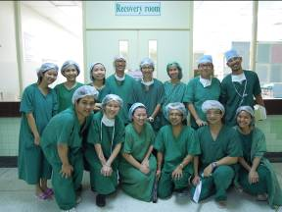

麻酔科のドクターやスタッフ達

手術室の中で働く医師や医療スタッフは病院内の食堂ではなく、昼食をあらかじめ注文しておいて届けてもらい、手術室のある場所の一区画にある部屋で食べることが普通らしく、自分たちもそれに習い実習前にあらかじめ注文しておき、その部屋で昼食をとりました。ちなみに、水はここで用意されているものを飲むことができます。ミネラルウォーターかどうか定かではないです。また共用のコップは大体洗剤っぽい匂いがしていました。ちなみに飲んでもお腹を壊すことはなかったです。それでも気になる人は術場に行くときは一応飲み物を持参したほうがいいかもしれません。

午後は脊椎麻酔のやり方についてのレクチャーを受け、モデルの人形を使って実習させてもらいました。ちなみにPSUでは5年生がすでに脊椎麻酔を患者さんに行っています。 実習を終えての2人の感想は「これならできそう！！」。もちろん、リスクが伴う手技ではあるので、実際の患者さんに行うとなれば話は別だとは思いますが、ちゃんと学んで練習を積めば、恐れずにできる気がしました。こちらでは、とにかく病院での実習は参加型で、学生が実際に患者さんに触れ、できる範囲の手技は積極的に行っています。様々な文化や考え方の違いがあるので日本で同じようにとはいかないとは思いますが、このようにより実践型の実習であれば、学生の実習におけるモチベーションは飛躍的に向上するのではないかと思いました。

夜は、宮崎に昨年実習で訪れた学生のモックとネン、加えて5年ぶりの再会を果たしたナイスガイの友人テッちゃん（テッちゃんは今年の6月に宮崎で実習予定）とHat Yaiの街中に繰り出し、ご飯を一緒に食べました。正確なソンクラーン休日は水曜からなのですが、すでに街中はお祭りモードで別名「水掛け祭り」を象徴するように、水鉄砲を持った人々があたり構わず水を放っていました。カメラや携帯がダメージを受けないようにそれらを軽妙なステップで避けながら、町の中心で開かれているミスコンテストを見学。みんなスワーィ（タイ語でbeautiful）（ちなみに「キレイ」はタイ語で醜いという意味になるので注意）。ただ、中には身体的な性が男性な女性？も混じってるとか！？
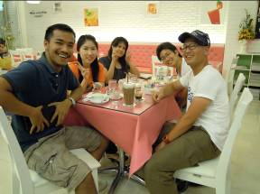

テッちゃん、モック、ネンとデザートを
食べにケーキ＆アイス屋へ☆

実際にレストラン、歩道、患者さん、タイではいたるところでこのような人たちを見かけます。タイの人たちは自分たちよりも見慣れていることもあって、あの人はそうだとか言う様に教えてくれるのですが、本当にきれいな人から、明らかにそうだと言える人まで様子は様々。中には自分のタイプの女性？もいたりして。。。とこのまま行くと、話がdeepになってしまうので、今日はこの辺で。あとはタイに実際に来てからのお楽しみ☆

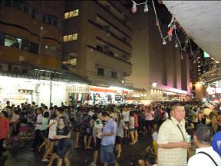
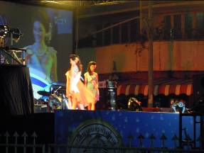

ミスコンテストの様子
すでにお祭り気分の街中

文責：天満雄一

